ЛАБОРАТОРНА РОБОТА № 7
з навчальної дисципліни «Цифрові технології
в економіці та управлінні»

Тема лабораторної роботи: створення інтерактивних звітів (Dashboard) в Microsoft Excel.
Завдання: створити інтерактивні звіти (Dashboard) в Microsoft Excel.
Необхідне програмне забезпечення: десктопний (комп’ютерний) додаток Microsoft Excel.

Вказівки до виконання:
1. Відкрийте створений за результатами лабораторної роботи №28 лист Microsoft Excel з назвою «Зведена таблиця».
2. Перейдіть на створений раніше лист з назвою «Вихідні дані». Зробіть його першим серед листів, просто перетягнувши справа наліво.
3. Створення інтерактивних звітів ми почнемо з простого графіку, що буде відображати всі категорії товарів у спадному порядку за показником суми.
4. Для цього обираємо одну з комірок у таблиці з вихідними даними, наприклад «Найменування товару», і на вкладці «Вставка» клікаємо по кнопці «Сводная таблица». Переконайтеся, що для збереження таблиці вибрано «На новый лист» і натисніть ОК.
5. Відразу перейменуйте назву зведеної таблиці на «Категорії» у верхній лівій частині меню.
6. Також перейменуйте робочий лист на «Категорії», клікнувши по його назві двічі лівою клавішею миші.
7. Перетягніть поле «Категорія товару» в область «Названия строк».
8. Перетягніть поле «Сума» в область «Значения».
9. Майбутній Dashboard буде фільтруватися за параметрами міста і місяця, тому потрібно перетягнути відповідно поля «Місто» і «Місяць» в область «Фильтр отчета».
10. Тепер дещо відформатуємо зведену таблицю.
10.1. Виділіть комірку «Сумма по полю Сума», потім натисніть F2, щоб зайти в режим редагування змісту комірки, залиште там тільки напис «Сума», поставте пробіл, щоб Excel прийняв цю нову назву, та натисніть Enter або Tab.
10.2. У комірці «Категорія товару» залиште лише слово «Категорія», виконавши ту саму послідовність дій. На цьому етапі ваша зведена таблиця буде мати приблизно наступний вигляд:
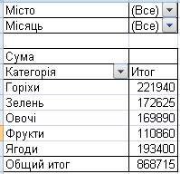
11. Тепер перейдемо до створення пов’язаної з цією таблицею зведеної діаграми.
12. Виділіть одну з комірок цієї зведеної таблиці, наприклад «Категорія», знову перейдіть на вкладку «Вставка» і виберіть на панелі управління «Линейчастая диаграмма с группировкой».
Примітка: якщо типу діаграми «Линейчастая диаграмма с группировкой» немає одразу на панелі управління, вона може міститися під кнопкою «Рекомендуемые диаграммы».
12.1. Зведена діаграма буде мати наступний вигляд:
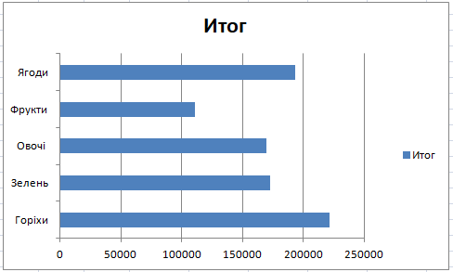
13. Як бачимо, значення суми виглядає не дуже гарно. Доцільно внести деякі правки.
13.1. Клікніть правою клавішею миші по одному зі значень суми в зведеній таблиці, виберіть «Числовой формат», далі «(все форматы)», видаліть слово «Основной» у полі «Тип», вручну введіть код 0 "К" та натисніть ОК.
Примітка: в коді після 0 має бути пробіл!
14. У вас має вийти подібний проміжний результат:
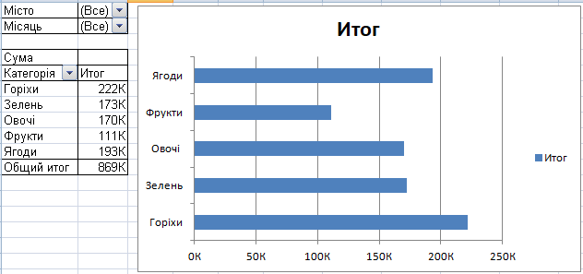
15. Значення сум на зведеній діаграмі можна відсортувати у порядку спадання.
15.1. Для цього, знову ж таки, клікаємо правою клавішею миші по одному зі значень суми в зведеній таблиці, вибираємо «Сортировка», а потім «Сортировка по убыванию» (або «Сортировка от максимального к минимальному»).
15.2. Як бачимо, у зведеній таблиці суми відсортувалися як потрібно (тобто в порядку спадання), але на графіку категорії відображаються в іншому порядку. Щоб це виправити, потрібно клікнути правою клавішею миші по назвам категорій на діаграмі, вибрати там «Формат оси», а в наступному вікні поставити прапорець біля пункту «Обратный порядок категорий». Ваш результат на цьому етапі буде таким:
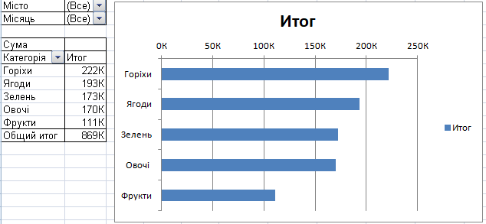
16. Напис «Итог» справа можна видали. Просто натисніть на ній правою клавішею миші та виберіть «Удалить».
17. Виділіть перший стовпець зліва у зведеній таблиці (просто натисніть на його літеру А в шапці) і натисніть одночасно Ctrl і +, щоб додати додатковий порожній стовпець зліва.
18. Виділіть комірку А1, натисніть Shift + Пробіл (або просто виділіть цифру 1 в назві рядка) і разів 3, затиснувши клавішу Ctrl, натисніть на (+), щоб додати 3 порожні рядки над таблицею.
19. Над фільтрами прописними літерами можна вписати назву для нашої зведеної діаграми, наприклад, «КАТЕГОРІЇ» і зробить її напівжирним:
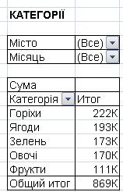
20. Клікніть лівою клавішею миші по поточній назві діаграми, тобто по «Итог», далі введіть знак (=) в рядок формули та виділіть комірку, в якій в п. 19 ви вписали нову назву для діаграми. Натисніть Enter.
21. Тепер дещо покращимо візуальний вигляд зведеної діаграми. Для цього назву діаграми, а також назви її осей зробимо курсивом. Додатково назви осей можна зробити напівжирним:
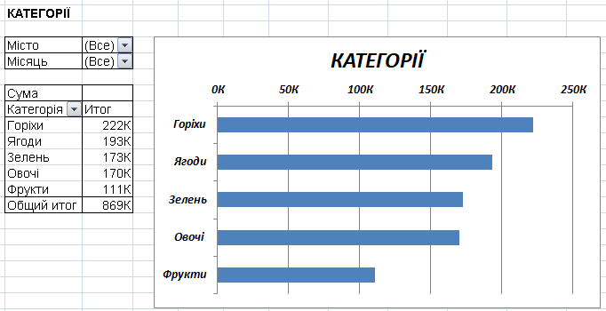
22. По суті, перший елемент нашого Dashboard готовий.
23. Тепер перейдемо до створення другого елементу інтерактивних звітів, що буде працювати подібно до першої діаграми, але буде виводити в сортованому вигляді замовників за сумою замовлень. Ця діаграма також буде розміщуватися на окремому робочому листі. При цьому ми не будемо починати підготовку діаграми з самого початку, а зробимо копію листа «Категорії» для внесення потрібних правок.
24.1. Для того, щоб скопіювати лист, потрібно затиснути клавішу Ctrl, навести курсор на назву листа і просто трошки перетягнути його вправо. Буде створено новий лист з назвою «Категорії (2)». Відразу перейменуйте його в «Топ-10 замовників», клікнувши двічі по старій назві лівою клавішею миші.
24.2. Перейменуйте підпис діаграми на «ЗАМОВНИКИ».
24.3. Виділіть будь-яку з комірок в зведеній таблиці, наприклад, «Категорії», перейдіть на вкладу «Параметры» і в поле «Имя» введіть нову назву для таблиці – «Топ-10 замовників».
24.4. Також внесіть правки у заголовок першого стовпця зведеної таблиці, зазначивши, знову ж таки, замість «Категорія», «Замовники» у шапці.
25. Виділіть будь-яку комірку в зведеній таблиці і в область «Названия строк» перетягніть поле «Замовник».
26. Поле «Категорія» в області «Названия строк» слід видалити.
27. Аналогічним чином (п. 15.1–15.2) відсортуємо дані в стопці таблиці «Сума» та на зведеній діаграмі:
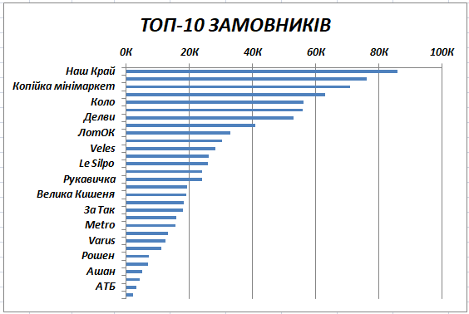
Примітка: якщо діаграма працює некоректно, просто видаліть її і вставте повторно з тими самими налаштуваннями як і у випадку з попередньою зведеною діаграмою.
28. Замовників у нас досить багато, що є складним для сприйняття. Тому доцільно обмежити кількість замовників десятьма позиціями.
28.1. Щоб вивести лише топ-10 замовників за показником суми зроблених замовлень, потрібно клікнути по фільтру в заголовку першого стовпця зведеної таблиці, далі відкрити вкладку «Фильтры по значению» і вибрати «Первые 10…». Всі налаштування у вікні, що відкрилося, правильні, тому просто натискаємо ОК.
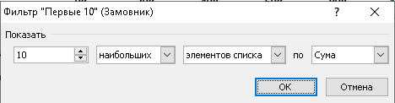
29. За аналогією до кроків з побудови попередньої зведеної діаграми створіть 3-й елемент інтерактивних звітів, тобто діаграму під назвою «Топ-10 товарів», що буде виводити в сортованому вигляді товари за сумою замовлень. У результаті ця діаграма буде мати наступний вигляд:
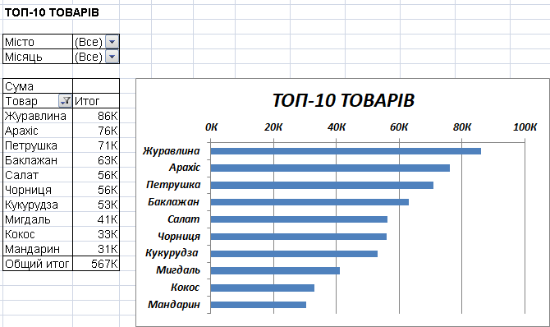
30. Щоб завершити лабораторну роботу № 7, надішліть скріншот усіх трьох зведених діаграм на пошту викладача (tkachuk.viacheslav@gmail.com). У темі листа обов’язково зазначте «ЦТЕУ_Прізвище_Інтерактивні звіти_1» (без лапок).

